Государственное бюджетное профессиональное образовательное учреждение
Стерлитамакский профессионально-технический колледж

КЛАССНЫЙ ЧАС
Права и ответственность за участие в несанкционированном публичном мероприятии

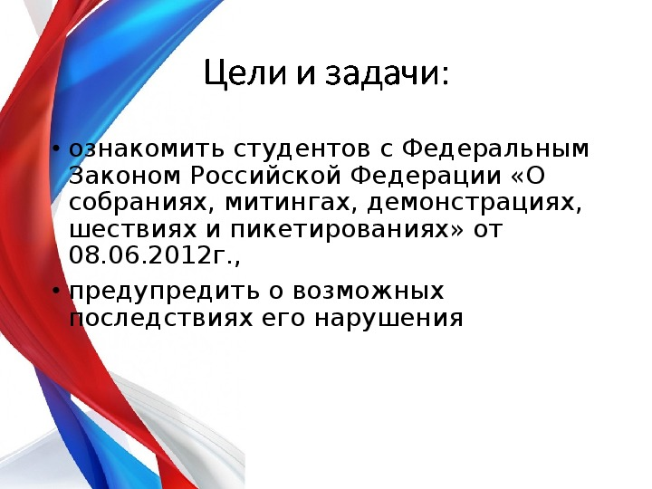

-ознакомить студентов с Федеральным Законом Российской Федерации «О собраниях, митингах, демонстрациях, шествиях и пикетированиях» 54-ФЗ от 08.06.2012г.,
- предупредить о возможных последствиях его нарушения;
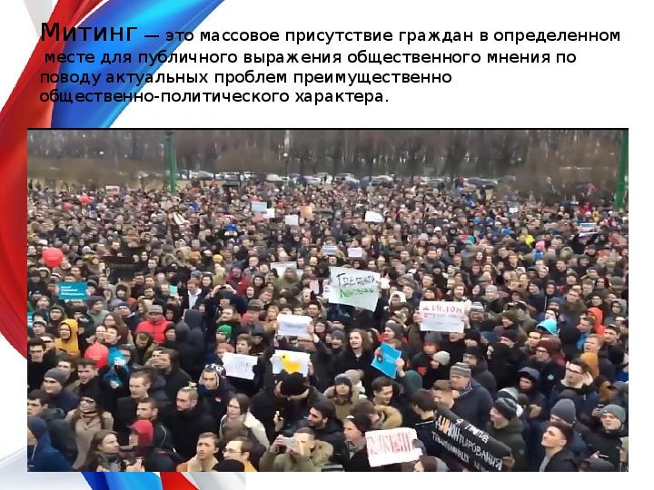

Митинг — это массовое присутствие граждан в определенном месте для публичного выражения общественного мнения по поводу актуальных проблем преимущественно общественно-политического характера.

• Человек с активной жизненной позицией и неравнодушный к тому, что происходит в его стране, может высказать свою точку зрения или привлечь общественность к злободневной проблеме на митинге. Важно помнить, что существует тонкая грань между привлечением внимания и нарушением порядка, митингом и несанкционированным митингом.

понятие

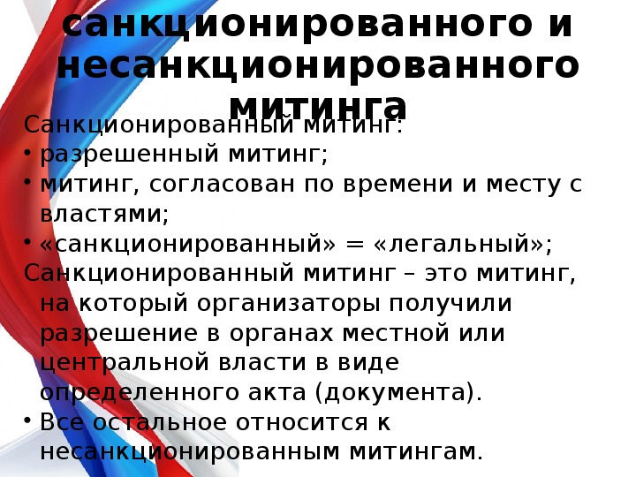

Понятие санкционированного и несанкционированного митинга Санкционированный митинг: • разрешенный митинг; • митинг, согласован по времени и месту с властями; • «санкционированный» = «легальный»; Санкционированный митинг – это митинг, на который организаторы получили разрешение в органах местной или центральной власти в виде определенного акта (документа). • Все остальное относится к несанкционированным митингам.
Организация митинга, как

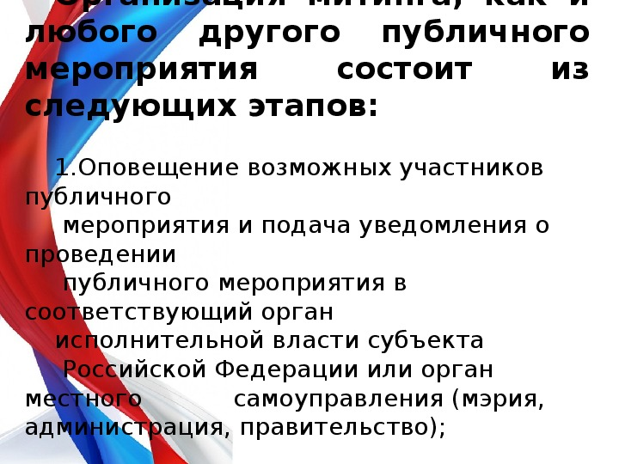

Организация митинга, как и любого другого публичного из мероприятия следующих этапов: состоит 1.Оповещение возможных участников мероприятия и подача уведомления о публичного проведении публичного мероприятия в соответствующий орган исполнительной власти субъекта Российской Федерации или орган местного самоуправления (мэрия, администрация, правительство);
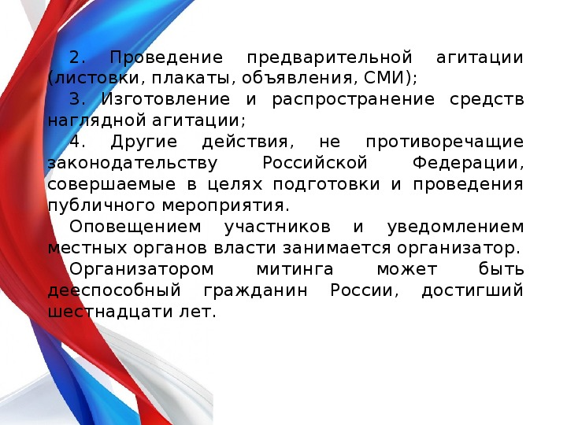

2. Проведение предварительной агитации (листовки, плакаты, объявления, СМИ); 3. Изготовление и распространение средств наглядной агитации; 4. Другие действия, не противоречащие Федерации, законодательству совершаемые в целях подготовки и проведения публичного мероприятия. Российской Оповещением участников и уведомлением местных органов власти занимается организатор. быть дееспособный гражданин России, достигший шестнадцати лет. Организатором митинга может
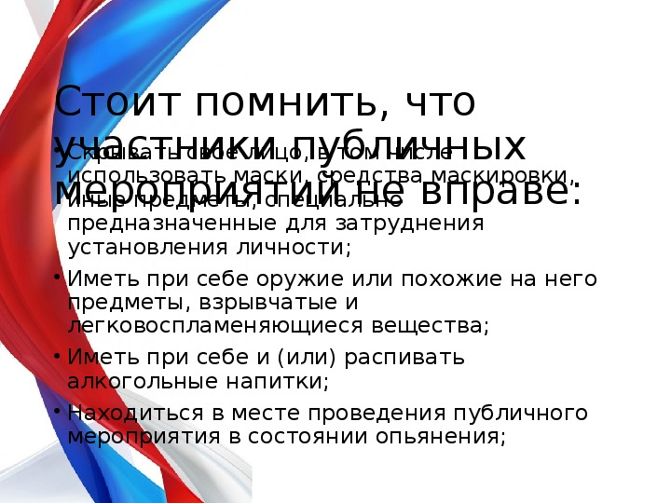

Стоит помнить, что участники публичных • Скрывать свое лицо, в том числе мероприятий не вправе: использовать маски, средства маскировки, иные предметы, специально предназначенные для затруднения установления личности; • Иметь при себе оружие или похожие на него предметы, взрывчатые и легковоспламеняющиеся вещества; • Иметь при себе и (или) распивать алкогольные напитки; • Находиться в месте проведения публичного мероприятия в состоянии опьянения;
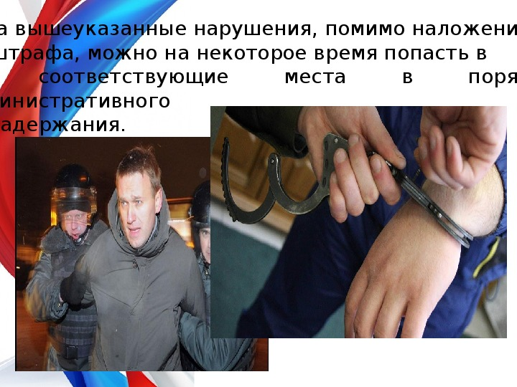

За вышеуказанные нарушения, помимо наложения штрафа, можно на некоторое время попасть в в порядке соответствующие места административного задержания.
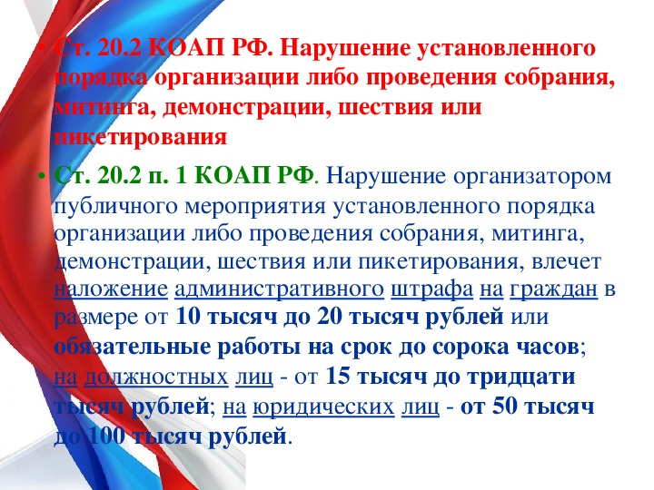
•

Ст. 20.2 КОАП РФ. Нарушение установленного порядка организации либо проведения собрания, митинга, демонстрации, шествия или пикетирования • Ст. 20.2 п. 1 КОАП РФ. Нарушение организатором публичного мероприятия установленного порядка организации либо проведения собрания, митинга, демонстрации, шествия или пикетирования, влечет наложение административного штрафа на граждан в размере от 10 тысяч до 20 тысяч рублей или обязательные работы на срок до сорока часов; на должностных лиц от 15 тысяч до тридцати тысяч рублей; на юридических лиц от 50 тысяч до 100 тысяч рублей.
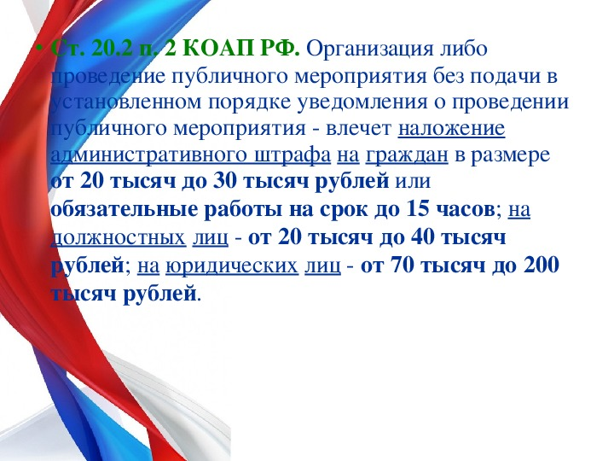
•

Ст. 20.2 п. 2 КОАП РФ. Организация либо проведение публичного мероприятия без подачи в установленном порядке уведомления о проведении публичного мероприятия влечет наложение административного штрафа на граждан в размере от 20 тысяч до 30 тысяч рублей или обязательные работы на срок до 15 часов; на должностных лиц от 20 тысяч до 40 тысяч рублей; на юридических лиц от 70 тысяч до 200 тысяч рублей.
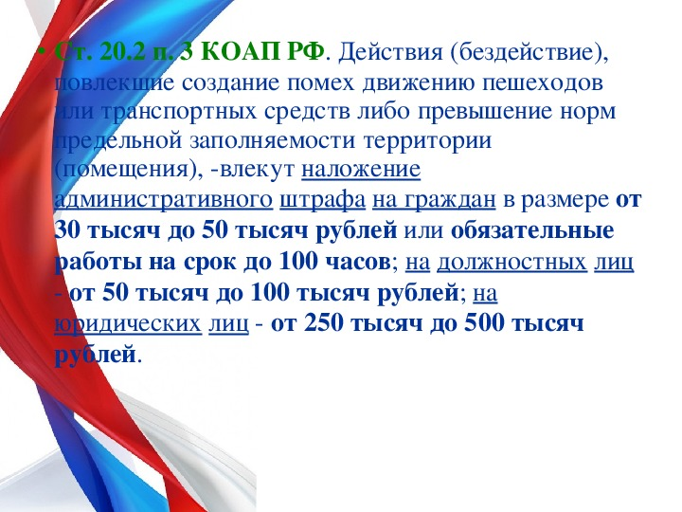
•

Ст. 20.2 п. 3 КОАП РФ. Действия (бездействие), повлекшие создание помех движению пешеходов или транспортных средств либо превышение норм предельной заполняемости территории (помещения), влекут наложение административного штрафа на граждан в размере от 30 тысяч до 50 тысяч рублей или обязательные работы на срок до 100 часов; на должностных лиц от 50 тысяч до 100 тысяч рублей; на юридических лиц от 250 тысяч до 500 тысяч рублей.
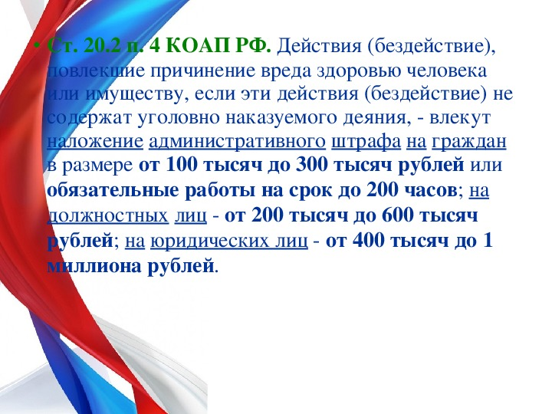
•

Ст. 20.2 п. 4 КОАП РФ. Действия (бездействие), повлекшие причинение вреда здоровью человека или имуществу, если эти действия (бездействие) не содержат уголовно наказуемого деяния, влекут наложение административного штрафа на граждан в размере от 100 тысяч до 300 тысяч рублей или обязательные работы на срок до 200 часов; на должностных лиц от 200 тысяч до 600 тысяч рублей; на юридических лиц от 400 тысяч до 1 миллиона рублей.
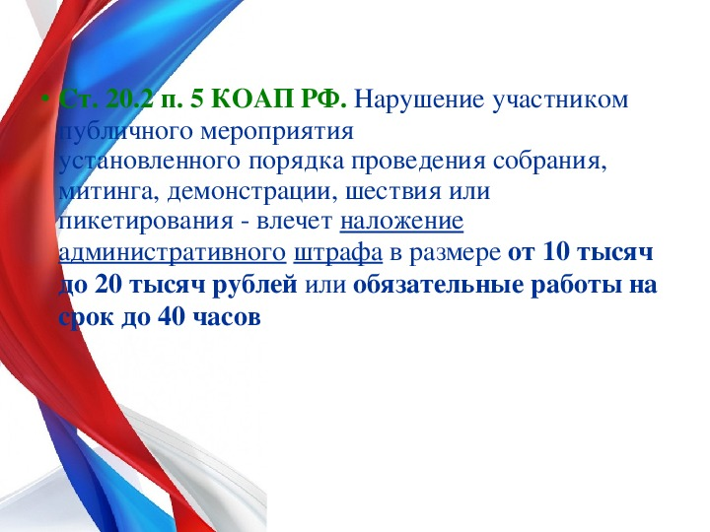
•

Ст. 20.2 п. 5 КОАП РФ. Нарушение участником публичного мероприятия установленного порядка проведения собрания, митинга, демонстрации, шествия или пикетирования влечет наложение административного штрафа в размере от 10 тысяч до 20 тысяч рублей или обязательные работы на срок до 40 часов
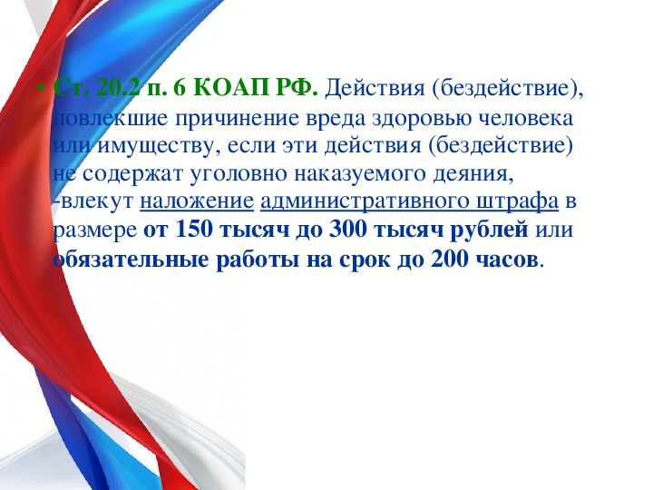
•

Ст. 20.2 п. 6 КОАП РФ. Действия (бездействие), повлекшие причинение вреда здоровью человека или имуществу, если эти действия (бездействие) не содержат уголовно наказуемого деяния, влекут наложение административного штрафа в размере от 150 тысяч до 300 тысяч рублей или обязательные работы на срок до 200 часов.
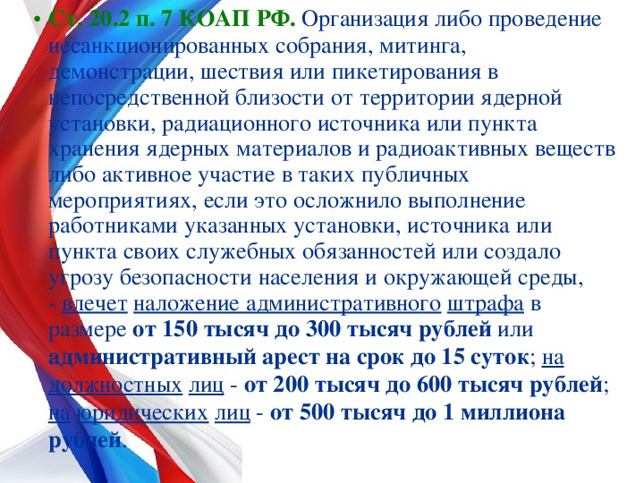
•

Ст. 20.2 п. 7 КОАП РФ.
Организация либо проведение несанкционированных собрания, митинга, демонстрации, шествия или пикетирования в непосредственной близости от территории ядерной установки, радиационного источника или пункта хранения ядерных материалов и радиоактивных веществ либо активное участие в таких публичных мероприятиях, если это осложнило выполнение работниками указанных установки, источника или пункта своих служебных обязанностей или создало угрозу безопасности населения и окружающей среды, влечет наложение административного штрафа в размере от 150 тысяч до 300 тысяч рублей или административный арест на срок до 15 суток;
на должностных лиц
от 200 тысяч до 600 тысяч рублей; на юридических лиц от 500 тысяч до 1 миллиона рублей.
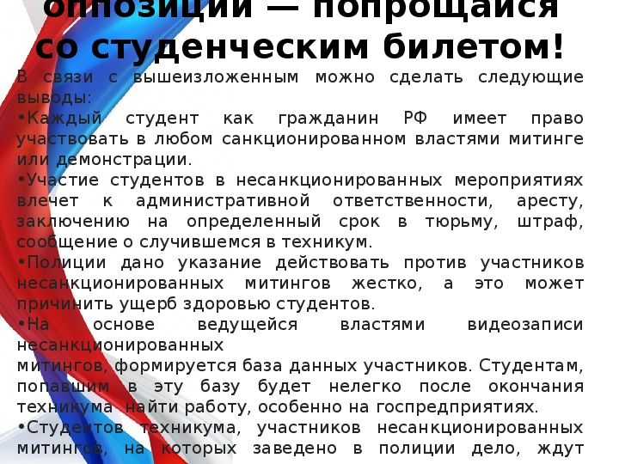

Попрощайся со студенческим билетом!
В связи с вышеизложенным можно сделать следующие выводы:
•Каждый студент как гражданин РФ имеет право участвовать в любом санкционированном властями митинге или демонстрации.
•Участие студентов в несанкционированных мероприятиях влечет к административной ответственности, аресту, заключению на определенный срок в тюрьму, штраф, сообщение о случившемся в колледж.
•Полиции дано указание действовать против участников несанкционированных митингов жестко, а это может причинить ущерб здоровью студентов.
•На несанкционированных митингов, формируется база данных участников. Студентам, попавшим в эту базу будет нелегко после окончания колледжа найти работу, особенно на госпредприятиях.
•Студентов колледжа, участников несанкционированных митингов, на которых заведено в полиции дело, ждут дисциплинарные взыскания, вплоть до отчисления из видеозаписи властями
